* Dado o enunciado do livro de Alfredo Steinbruch, página 242:



* Inserimos os dois focos:

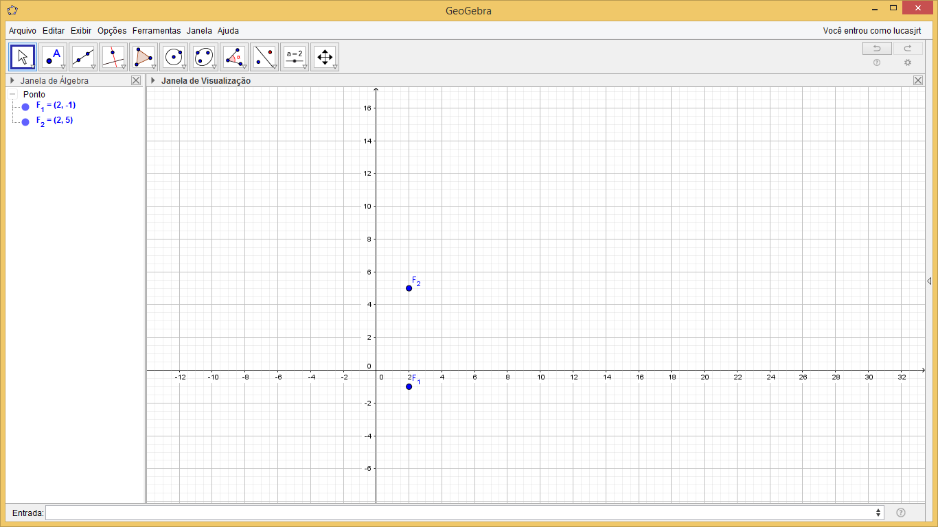

* Inserimos o comando “Elipse” no Geogebra e entramos com dois focos e o segmento maior, e assim obtemos a elipse:

